System Hondy i-VTEC
w silniku K20A

Opracował:
mgr inż. Stanisław Duda

System Hondy i-VTEC w silniku K20A

Wstęp
Silnik K20A użyty w nowej Hondzie STREAM był pierwszym z silników nowej generacji i-VTEC. Pomimo, że silnik nie wytwarzał ogromnej ilości mocy, jest tak ważny ponieważ wskazuje nam nad jakimi technologiami pracuje Honda i bezpośrednio pokazuje technologie, które zostaną użyte w nowych silnikach i-VTEC o wysokich mocach. Jak już zostało wspomniane wcześniej nie można oceniać K20A tylko pod względem mocy maksymalnej wynoszącej zaledwie 154KM. Ważniejsze od niej jest sama ilość technologii jaką Honda w nim zastosowała. Jest to prawdziwie nowa generacja VTEC - DOHC i-VTEC. Jak można się było spodziewać w K20A zastosowano wiele wspaniałych technologii, ciągle ulepszanych, które dały w efekcie jedyny w swoim rodzaju silnik.
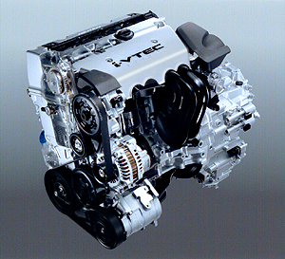 Rys. 1. Silnik Hondy K20A z systemem i-VTEC

System i-VTEC
System i-VTEC używa VTEC oraz dodatkowo VTC, który pozwala na dynamiczne sterowanie czasami otwarcia zaworów ssących i nachodzenia na siebie otwarć zaworów. Wzrastające wymagania wobec emisji spalin, niskiego spalania, dużego momentu obrotowego mogą być teraz zapewnione na wyższym poziomie poprzez kombinację VTEC i VTC.

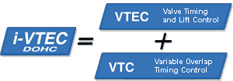
Rys. 2
i-VTEC jest to połączenie VTEC z VTC. W K20A użyto kombinacji VTEC-E i mocnej odmiany VTEC, która pozwala na przełączanie pomiędzy ekonomicznym trybem 12-zaworowym a 16-zaworowym z oddzielną krzywką o profilu sportowym. VTC uzupełnia tę odmianę VTEC. Jednak w K20A czysta moc nie była jedynym celem i-VTEC. Inne ważne parametry takie jak spalanie i czystość spalin, które Honda zawsze brała pod uwagę, zostały tutaj potraktowane na równi z mocą maksymalną.

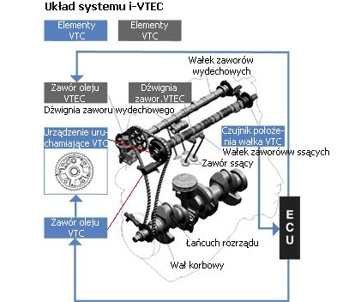
Rys.3
Schemat K20A na rys. 3. przedstawia układ rozmaitych komponentów składających się na mechanizm i-VTEC. Na rysunku czerwone linie wskazują moduł uruchamiający VTC i zawór oleju, obydwa połączone z kołem zębatym wałka rozrządu zaworów ssących. Czujnik położenia wałka VTC jest wymagany przez ECU aby określić położenie wałka rozrządu zaworów ssących. Mechanizm VTEC na wałku zaworów ssących jest w zasadzie bez zmian w stosunku do DOHC VTEC, poza zastosowaniem VTEC-E dla "łagodnej krzywki".VTC. Urządzenie uruchamiające VTC, znajdujące się na wałku zaworów ssących, kontrolowane jest za pomocą ciśnienia oleju, zapewniając dynamiczną i stałą zmianę czasu otwarcia zaworów w zależności od obciążenia silnika.
Mechanizm VTEC
Podstawowy mechanizm wykorzystywany w technologii VTEC to hydraulicznie sterowany ruchomy sworzeń. Jest ona przepychany w poziomie pod wpływem ciśnienia hydraulicznego w celu spięcia razem przylegających krzywek. Sworzeń powraca do swego pierwotnego położenia przy pomocy sprężyny.
Nie będziemy tu opisywać szczegółowo mechanizmu VTEC. Opiszemy jedynie podstawowe zasady działania, co pomoże nam w dalszej części wyjaśnić różne implementacje systemu VTEC.
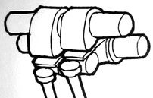 Rys. 4.
Powyższy rys. 4. obrazuje podstawę działania systemu. Mechanizm składa się z dwóch przylegających do siebie krzywek. Krzywki te sterują pracą dwóch dźwigni zaworowych. Obie pary krzywka/dźwignia działają niezależnie od siebie. Jedna z krzywek jest celowo inna. Krzywka po lewej stronie ma bardziej sportowy profil - wcześniej otwiera zawór, dłużej utrzymuje otwarty i później go zamyka, w porównaniu do krzywki po prawej stronie. W czasie normalnej jazdy każdy zestaw krzywka/dźwignia pracuje niezależnie.
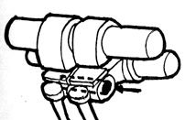 Rys. 5
VTEC używa mechanizmu sterowania sworzniem w celu połączenia dźwigni "łagodniejszej" krzywki z dźwignią krzywki "sportowej". Teraz obie dźwignie pracują jako jedna rys. 5. Tak zespolona dźwignia napędzana jest krzywką o "sportowym" profilu po lewej stronie. Taka jest w dużym skrócie zasada działania systemu VTEC we wszystkich silnikach Hondy.
Mechanizm VTC
Zasada działania systemu VTC Hondy nie różni się wiele od implementacji innych producentów (podobnie działa system Toyoty w VVT-i i BMW w VANOS/double-VANOS). Główną rolę odgrywa tutaj mechanizm znajdujący się pomiędzy wałkiem rozrządu a kołem zębatym napędzającym wałek. Mechanizm ten jest połączony z kołem zębatym za pomocą spiralnego (śrubowego) gwintu i może być obracany hydraulicznie względem koła. Jego ruch wywołuje również obrót wałka względem koła.
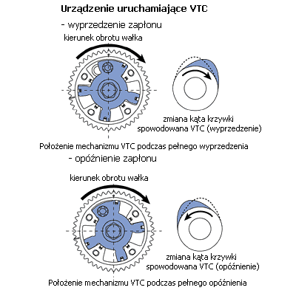 Rys. 6.
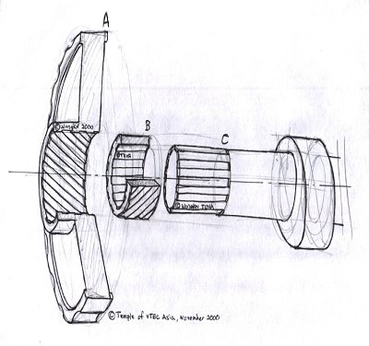
Rys. 7.

Rysunek 7. obrazuje podstawę działania system VTC. A to koło zębate napędzane łańcuchem lub paskiem rozrządu. W tradycyjnych silnikach bez systemu VTC koło jest połączone na sztywno z wałkiem rozrządu. Jak widać w VTC ogniwem pośrednim pomiędzy wałkiem a kołem jest pierścień obustronnie nagwintowany. Jest on oznaczony B. Jego zewnętrzny spiralny gwint pozwala na połączenie z kołem zębatym, które posiada wewnętrzny gwint spiralny. Wałek rozrządu C jest połączony z pierścieniem pośrednim za pomocą gwintu wewnętrznego pierścienia.
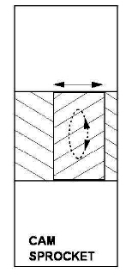
Rys. 8.
Rysunek 8. pokazuje co się dzieje gdy obracamy pierścień pośredni. Z powodu gwintu śrubowego pierścień obróci się wokół własnej osi. Ponieważ wałek jest połączony z pierścieniem nastąpi również jego obrót wokół własnej osi. W ten oto sposób zmieniliśmy względne położenie wałka i napędzającego go koła zębatego - zmieniliśmy czasy otwarcia zaworów. VTC i inne odmiany tego systemu potrafią tylko zmieniać względne położenie wałka i koła zębatego. W efekcie potrafimy zmieniać czasy otwarcia zaworów ssących i wydechowych względem siebie i spowodować zachodzenie na siebie czasów ich otwarć. Należy zauważyć, że nie zmienia to innych parametrów takich jak wysokość wzniosu ani bezwzględna długość czasu otwarcia zaworów. Jedyną rzeczą jest regulacja zachodzenie na siebie otwarć zaworów. VTEC jest w stanie regulować wszystkie parametry czasowe otwarcia zaworów ale obecne wersje są 2- lub 3-stopniowe. Dodanie VTC pozwala na płynną regulację zachodzenia na siebie otwarć zaworów i w ten sposób na jeszcze większe możliwości regulacji przebiegu wykresu mocy. Największe korzyści można odnieść w średnim zakresie obrotów a co najważniejsze VTC nie zastąpi VTEC a jedynie zwiększy jego użyteczność i sprawność.

Regulacja długości kanału dolotowego

W celu uzyskania sporego momentu obrotowego na niskich i średnich obrotach i wysokiej mocy maksymalnej zastosowano zawór obrotowy wewnątrz podwójnego kanału dolotowego w połączeniu z DOHC i-VTEC. Na niskich i średnich obrotach zawór jest zamknięty, na wysokich się otwiera. Poprzez zróżnicowanie ścieżki przepływu powietrza moment obrotowy jest zwiększony w całym zakresie obrotów. Zawór obrotowy jest doskonalszy od dotychczas stosowanego motylkowego ponieważ ma jeszcze mniejsze opory przepływu.

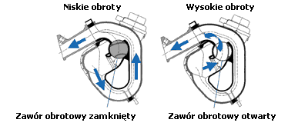
Rys. 9.

Zasada działania i-VTEC

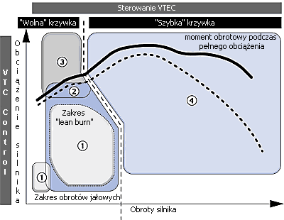
Rys. 10.

Honda wyróżnia 4 tryby sterowania krzywkami w K20A. Tryby 1 do 3 używają "niskich" krzywek i tylko tryb 4 używa "wysokich" krzywek. Ilustracje przedstawiają tylko system VTEC na zaworach ssących.
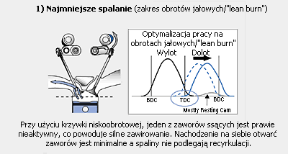
Rys. 11.

Należy zauważyć iż w trybach 1 do 3 znajduje się krzywka zaworu ssącego, która prawie spoczywa. Jest to zasada działania VTEC-E. Jeden z zaworów ssących jest ledwie napędzany podczas gdy drugi otwiera się w pełni. To powoduje efekt zawirowania co pozwala na lepsze zmieszanie mieszanki paliwowo-powietrznej i stosunek powietrze/paliwo 20+ do 1 w trybie "lean burn" lub ekonomicznym np. podczas pracy na biegu jałowym.

Na pierwszy rzut oka tryby 1 i 3 wydają się identyczne. W rzeczywistości jednak reprezentują one 2 różne konfiguracje silnika. Tryb 1 jest trybem "lean burn" w której ECU podaje mieszankę w stosunku powietrze/paliwo > 20:1. VTC zmniejsza nachodzenie na siebie otwarcia zaworów ssących i wydechowych do minimum. Tryb "lean burn" jest używany w przypadku bardzo delikatnego operowania przepustnicą co widać na wykresie momentu obrotowego podczas pełnego obciążenia nałożoną na wykres VTC/rpm. Podczas brutalnego obchodzenia się z przepustnicą ECU przechodzi w tryb 3.

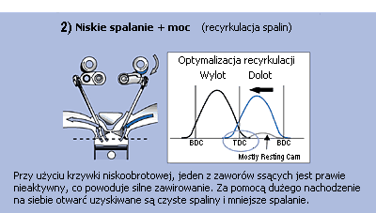
Rys. 12
Tryb "lean burn" zawarty jest w trybie 2 jako obszar wykropkowany prawdopodobnie dlatego, że ECU stale przeskakuje pomiędzy dwoma trybami w zależności od obrotów, położenia przepustnicy i obciążenia silnika. W trybie 2 ECU przechodzi z trybu "lean burn" do stosunku powietrze/paliwo 14,7 lub 12 do 1 i zwiększa nachodzenia na siebie otwarcia zaworów do maksimum. To, jak twierdzi Honda, pozwoli na wykorzystanie recyrkulacji spalin w celu zmniejszenia emisji.
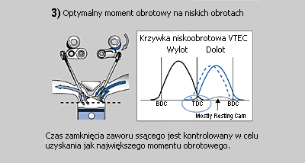
Rys. 13.
Podczas trybu 3 ECU dynamicznie zmienia nachodzenia na siebie otwarcia zaworów w zależności od obrotów przy ostrym traktowaniu przepustnicy na niskich obrotach. Należy również zauważyć, że tryby 1 do 3 są używane podczas tego co Honda luźno określa jako obroty jałowe. W 3-stopniowym VTECu obroty jałowe nabierają znacznie szerszego znaczenia. Już nie jest to 750rpm czy coś blisko tego dla silnika w spoczynku. Obroty jałowe oznaczają również niskie obroty podczas idealnych warunków pracy, czyli zamknięta lub leciutko otwarta przepustnica, płaska równa droga, stała prędkość, itp. W silniku K20A tak jest rozumiany zakres jałowych obrotów.

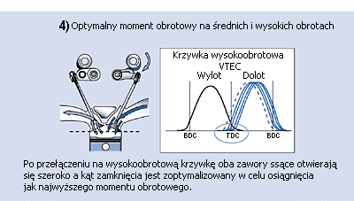
Rys. 14
Tryb 4 uruchamiany jest zawsze podczas wzrostu obrotów i zwiększania ciśnienia przepustnicy, co odbierane jest jako pogonienie do ostrzejszej pracy przez prawą stopę kierowcy. W tym trybie aktywowana jest "sportowa" krzywka, silnik przechodzi w tryb 16-zaworowy i VTC dynamicznie steruje obrotem wałka zaworów ssących aby zapewnić optymalne nachodzenia na siebie otwarć zaworów pod kątem mocy.

Zdjęcia silnika HONDY CR-V z 2003 roku 2,0 i-VTEC
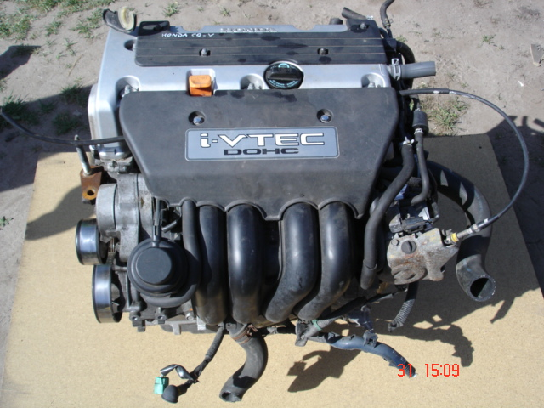
Rys. 15

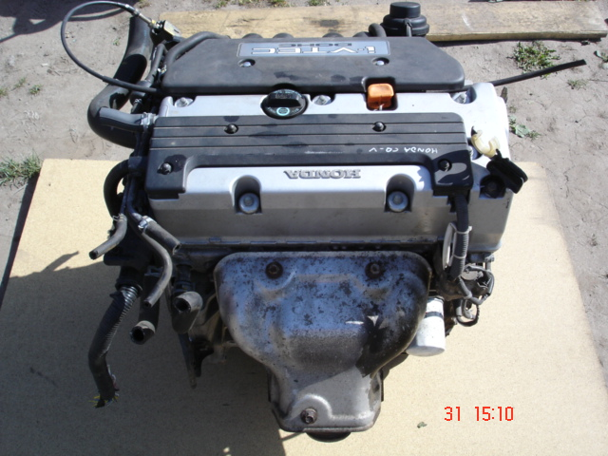
Rys. 16
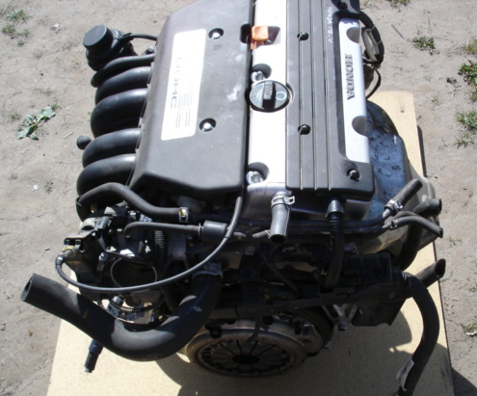
Rys. 17

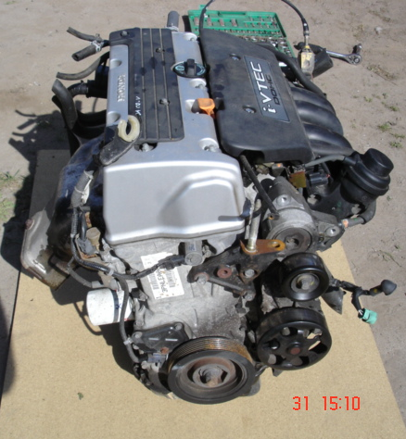
Rys. 18

Podsumowanie
Silnik K20A jest bardzo interesującą jednostką, charakteryzującą się niskim zużyciem paliwa i poziomem emisji spalin, wysokim momentem obrotowym w szerokim zakresie prędkości i inteligentnym dostosowanie parametrów do aktualnych wymagań kierowcy. Jest to silnik przyszłości a przyszłością jest i-VTEC. Obecnie coraz częściej w plotkach pojawiają się wzmianki o wspaniałych silnikach i-VTEC o mocach jednostkowych aktualnie dostępnych jedynie po ręcznym tuningu. Należy jednak poczekać co zejdzie z desek projektowych Hondy. Jak na standardy Hondy silnik K20A jest bardzo łagodny.

Bibliografia
1.Strona internetowa: www.honda.pl
2Strona internetowa : www.hondapl.org

